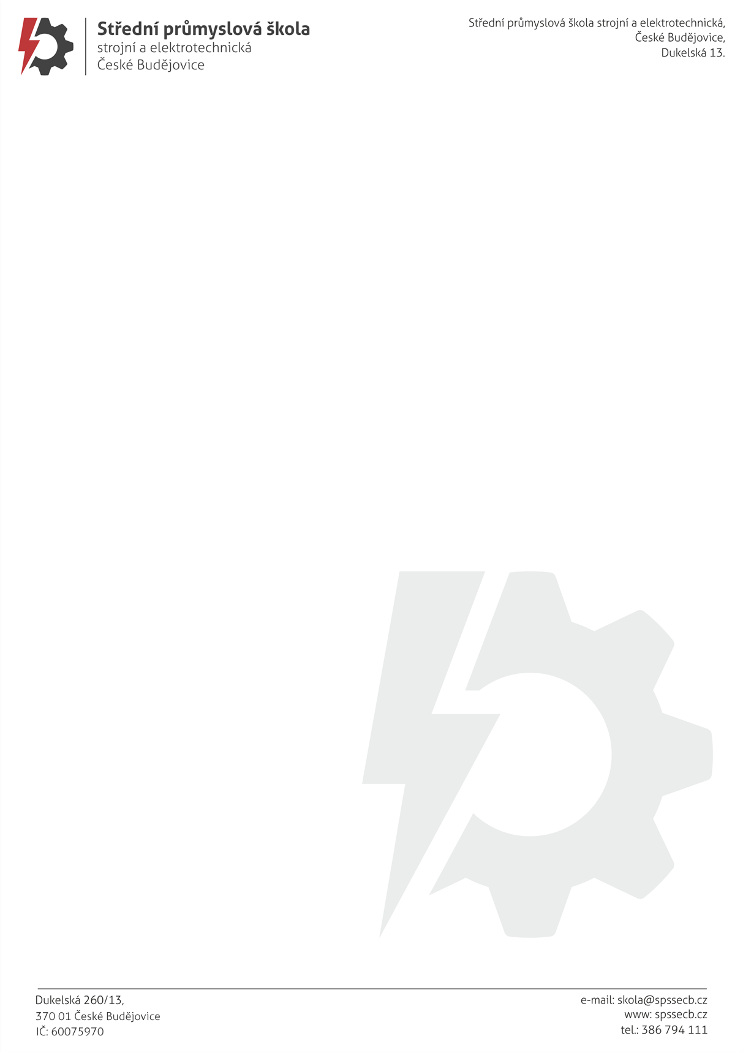
OBJEDNÁVKA č. 357/2025

TANATECH – prodejna přívěsů Drhovle u Písku

397 01 Drhovle u Písku

pisek@tanatech.cz, pBc. P. Petr Petr Sochůrek TEL: 602 670 376
--------------------------------------------------------------------------------------------------------------------------------------------
Objednáváme u Vás:

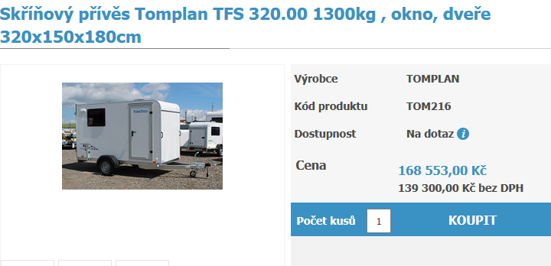

PROSÍME O PONÍŽENÍ CELKOVÉ HMOTNOSTI NA 1.000 Kg – domluveno s panem Sochůrkem (Mgr. Lavička)

Termín dodání : co nejdříve
Platební podmínky : faktura se splatností
Název školy : Střední průmyslová škola strojní a elektrotechnická, České Budějovice, Dukelská 13
Adresa školy : Dukelská 260/13, 370 01 České Budějovice
IČO : 60075970, nejsme plátci DPH

Součástí této objednávky jsou Všeobecné nákupní podmínky Střední průmyslové školy strojní a elektrotechnické, České Budějovice, Dukelská 13.

Prosíme o písemné potvrzení objednávky.

Děkuji a s pozdravem

Mgr. Jaroslav Koreš, Ph.D. – ředitel školy České Budějovice 11.09.2025
ředitel školy

